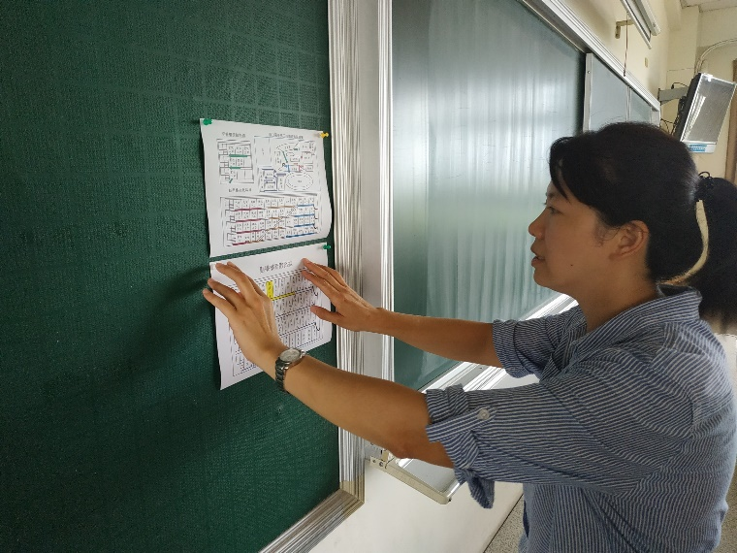 | 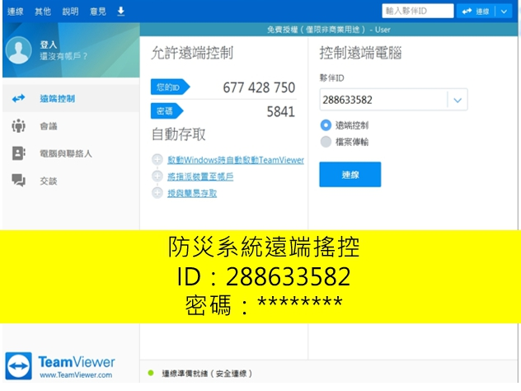
張貼各班逃生路線圖 | 檢查防災搖控系統是否正常
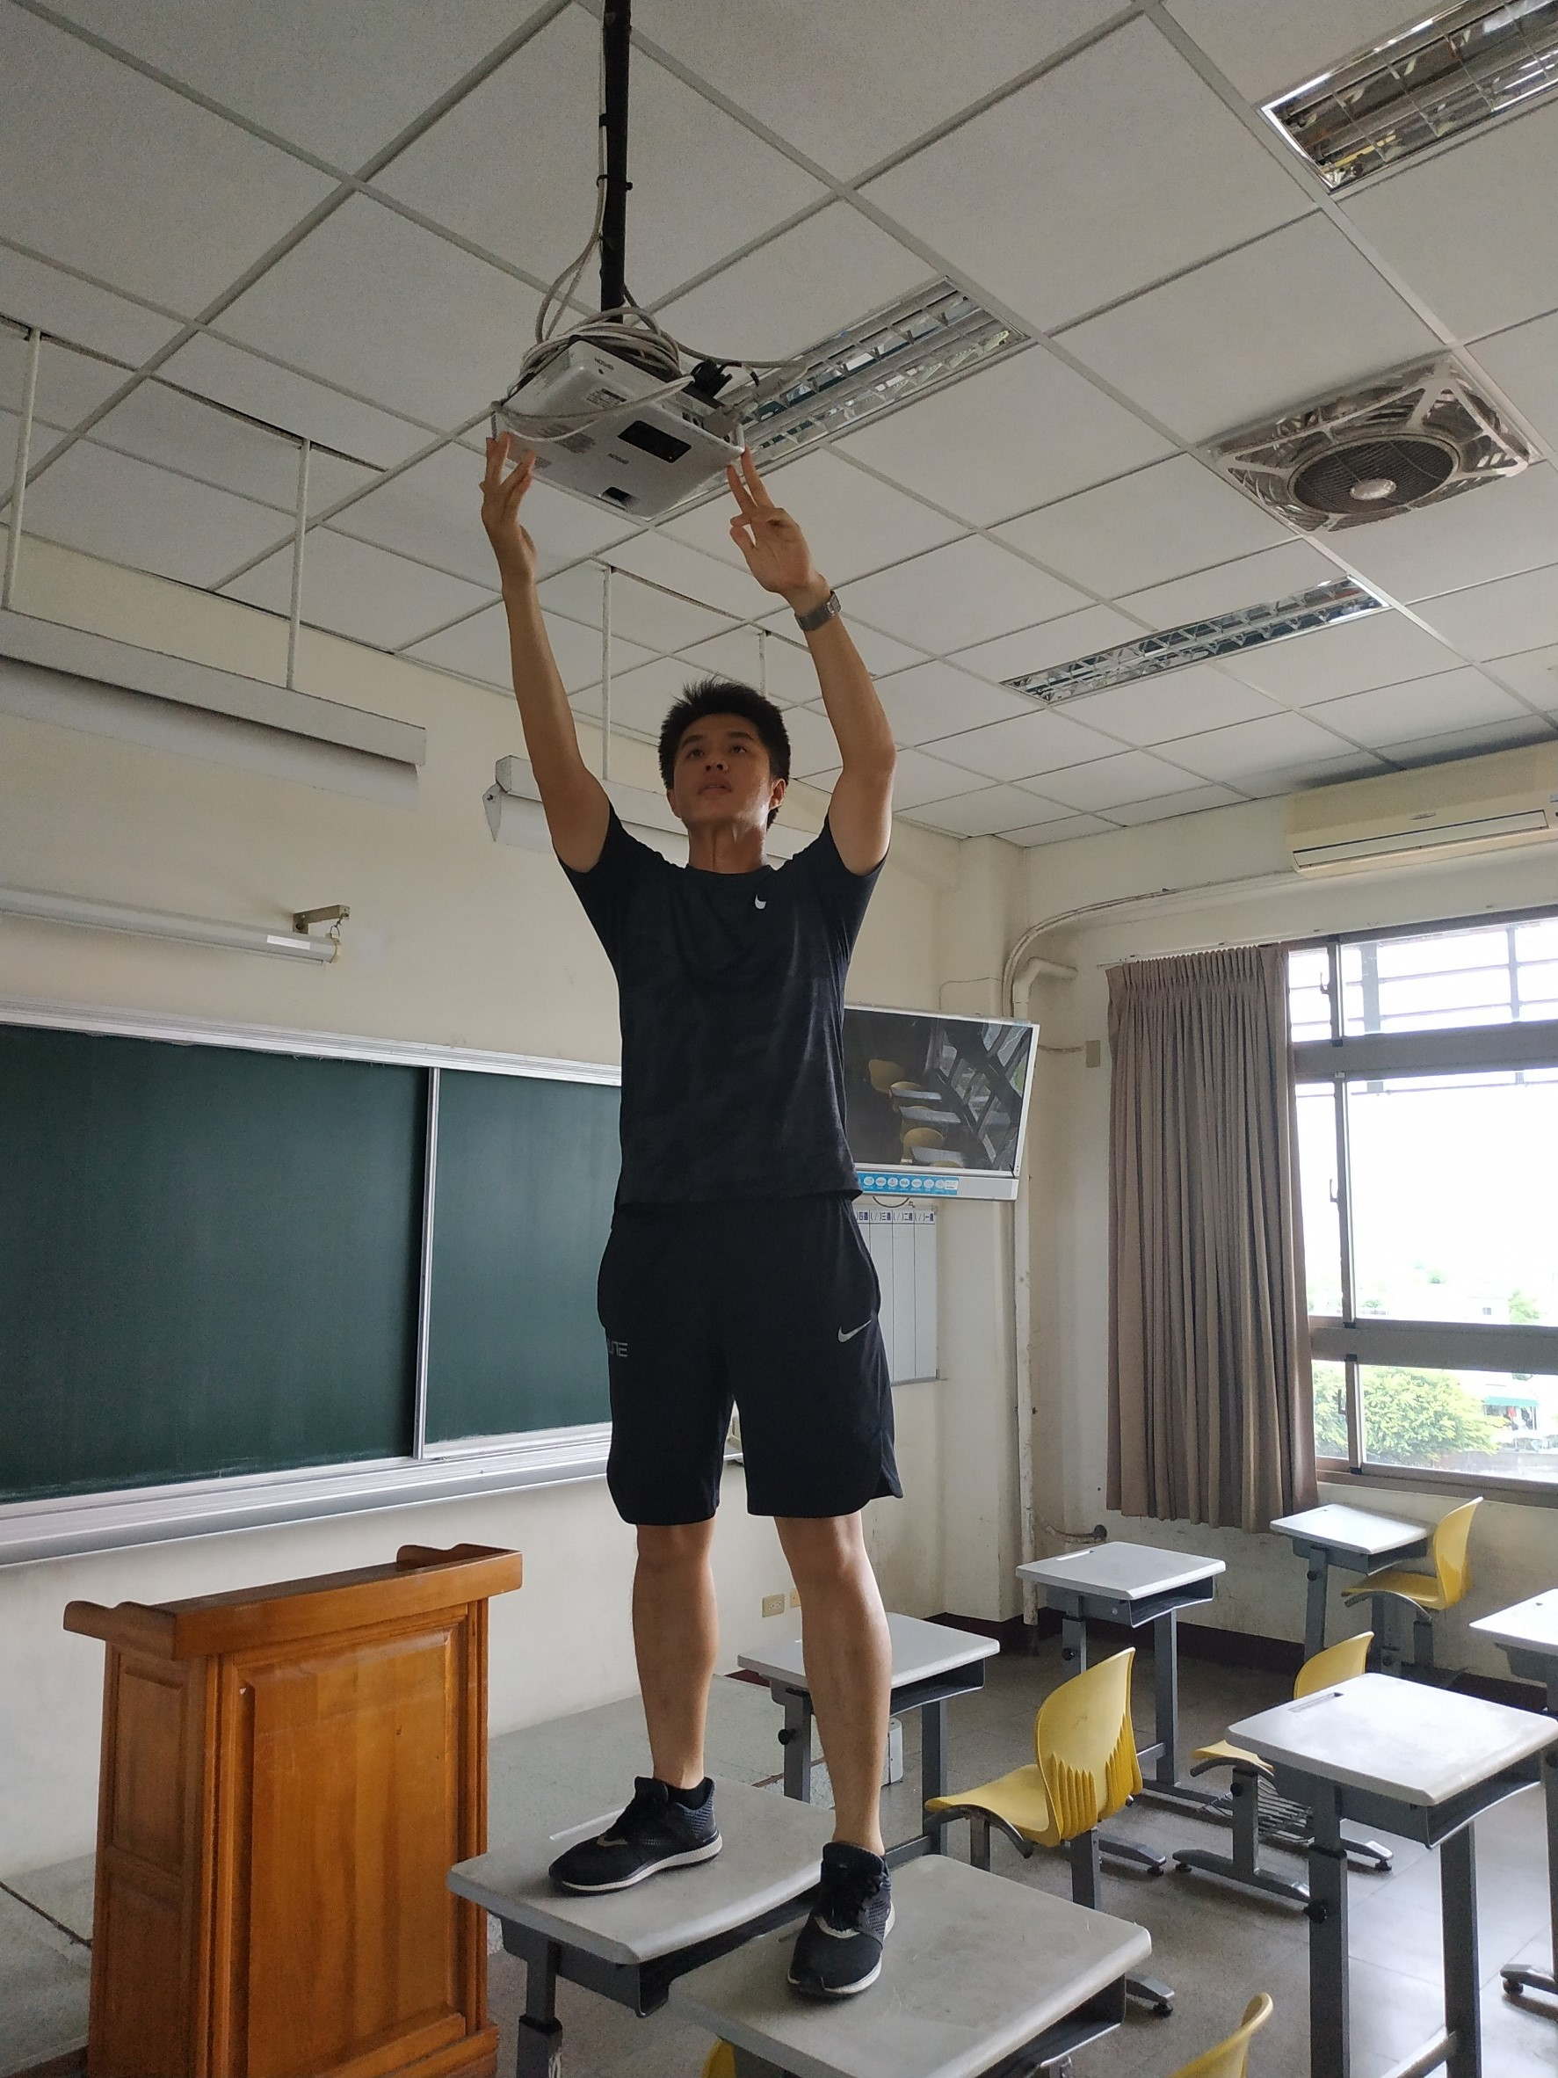 | 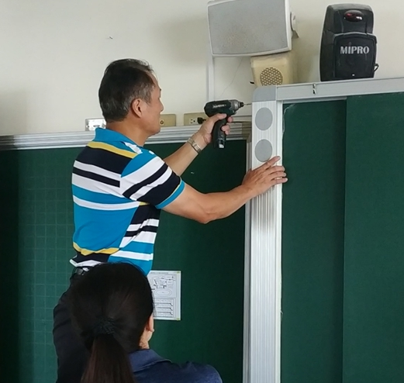
檢查擴音器材是否牢固、音量是否正常 | 檢查投影設備是否牢固
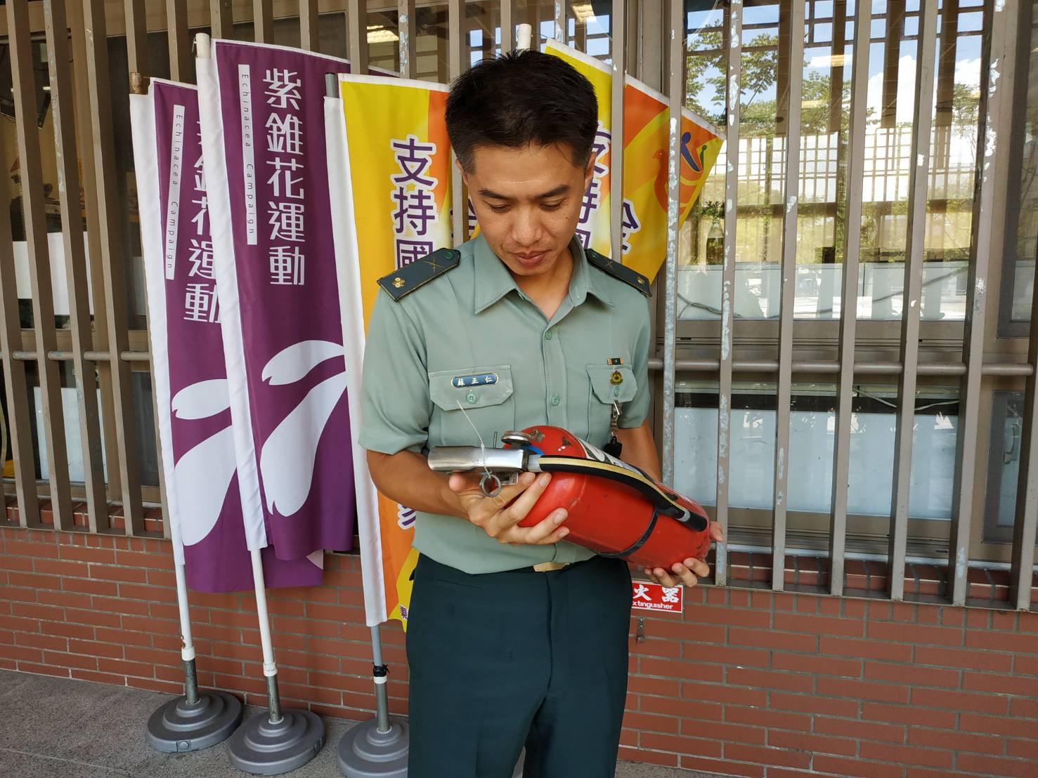 | 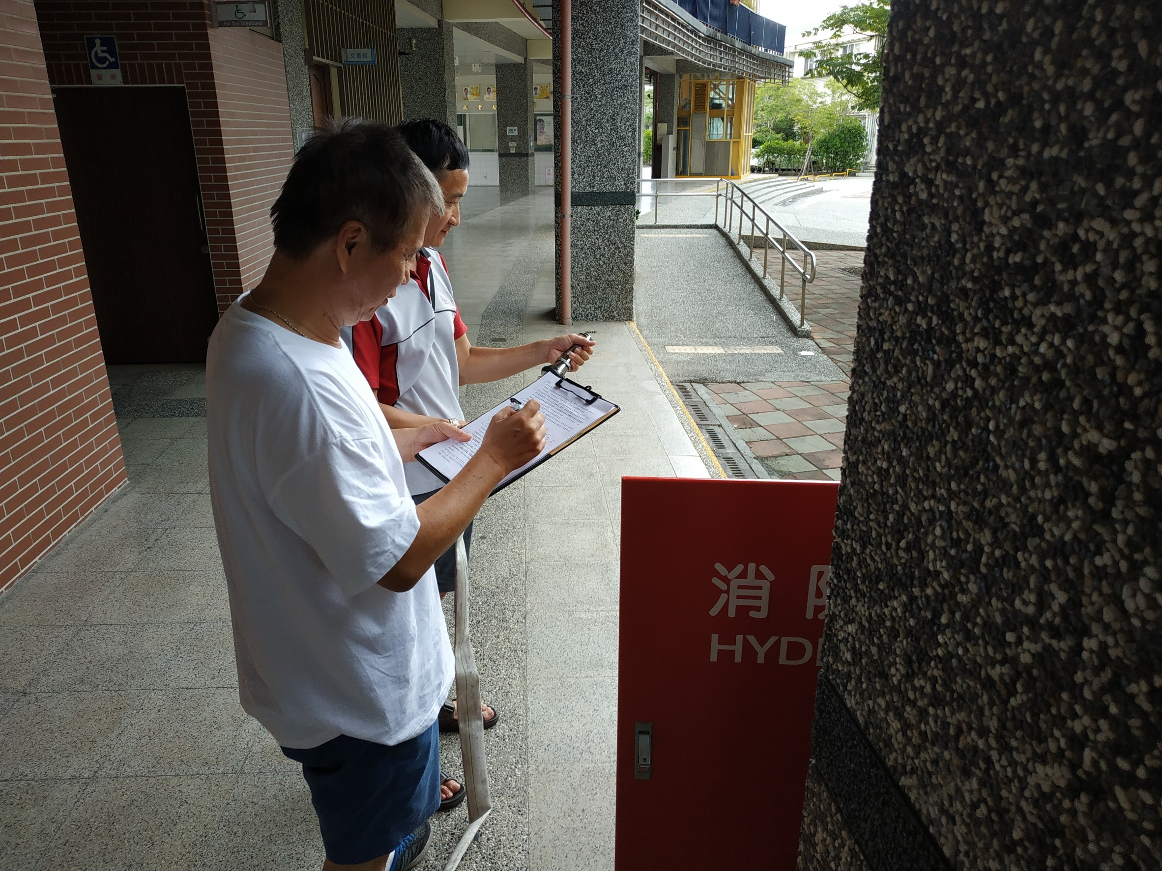
檢查滅火器材是否定期更換、氣壓是否充足 | 檢查消防栓是否操作正常
國立羅東高工109學年「國家防災日」各項器材檢查及整備紀錄

